Orzekajmy możliwości, a nie ich brak
http://www.watchdogpfron.pl/Aktualności, OPINIE
17 10 2016
Stephen William Hawking urodził się w 1942 roku w Oksfordzie. Ten wybitny brytyjski astrofizyk i kosmolog jest profesorem matematyki i fizyki teoretycznej na Uniwersytecie Cambridge. Hawking cierpi na stwardnienie zanikowe boczne, którego postęp spowodował paraliż większości ciała i w efekcie jest przykuty do wózka.
Gdyby Hawking urodził się i żył w Polsce prawdopodobnie uzyskałby orzeczenie o znacznym stopniu niepełnosprawności, ponieważ do stopnia znacznego zalicza się osobę z naruszoną sprawnością organizmu, niezdolną do pracy, albo zdolną do pracy jedynie w warunkach pracy chronionej i wymagającą, w celu pełnienia ról społecznych, stałej lub długotrwałej opieki i pomocy innych osób w związku z niezdolnością do samodzielnej egzystencji.

Gdzie tkwi absurd?
Absurd tkwi w orzecznictwie. W naszym kraju mamy do czynienia z orzecznictwem do celów rentowych (prowadzone przez lekarzy orzeczników Zakładu Ubezpieczeń Społecznych (ZUS) i komisje lekarskie ZUS; orzecznictwo rentowe prowadzą także lekarze rzeczoznawcy i komisje lekarskie Kasy Rolniczego Ubezpieczenia Społecznego (KRUS) – podlegają im rolnicy i ich rodziny oraz komisje lekarskie podległe MON i MSWiA – dla tzw. służb mundurowych (policjantów żołnierzy, celników) oraz z orzecznictwem do celów pozarentowych (Miejskie i Powiatowe Zespoły ds. Orzekania o Niepełnosprawności oraz Wojewódzkie Zespoły ds. Orzekania o Niepełnosprawności – jako druga instancja), ale jakby nie patrzeć wszystkie te instytucje nie orzekają „możliwości” tylko „dysfunkcje” – a to zasadniczy błąd!
Gdyby Stephen Hawking był oceniany pod kątem swojej niepełnosprawności zostałby zakwalifikowany do najcięższej grupy z orzeczeniem o braku samodzielnej egzystencji. Tylko że Stephen absolutnie tego nie potrzebuje. Nie potrzebuje dodatkowych świadczeń z budżetu państwa, nie musi być beneficjentem pomocy społecznej.
Potrzebuje technologii wspomagających (syntezatora mowy, systemu komunikacji ze sprzętem komputerowym) oraz usług asystenckich, a przede wszystkim potrzebuje wsparcia systemowego w zakresie realizacji jego potencjału i możliwości!

Konieczne jest dostosowanie oceny orzecznictwa zgodnej z ICF
Cały system orzecznictwa w naszym kraju powinien zostać dostosowany do oceny przy zastosowaniu Międzynarodowej Klasyfikacji Funkcjonowania, Niepełnosprawności i Zdrowia (ICF), należącej do „rodziny” międzynarodowych klasyfikacji opracowanych przez Światową Organizację Zdrowia (WHO) i stosowanych do opisu różnych aspektów zdrowia. Przez „funkcjonowanie” w klasyfikacji niepełnosprawności określa się wszystkie funkcje ciała ludzkiego. Przez „niepełnosprawność” rozumie się wszelkie upośledzenia funkcjonowania. ICF opisuje także czynniki środowiskowe, wpływające na uczestniczenie człowieka w codziennym życiu.
ICF doskonale uzupełnia się z obowiązującą klasyfikacją ICD-10, która klasyfikuje stany chorobowe. ICD-10 skupia się przede wszystkim na zdiagnozowaniu choroby i zaburzeniu zdrowia, a klasyfikacja niepełnosprawności pozwala na rozpoznanie dotyczące funkcjonowania.
ICF jest zmodyfikowaną i uaktualnioną wersją Międzynarodowej Klasyfikacji Upośledzenia, Niepełnosprawności i Inwalidztwa (International Classification of Impairments, Disabilities and Handicaps – ICIDH), która została po raz pierwszy opublikowana przez WHO w 1980 roku. Rozbudowana na bazie pięcioletnich szczegółowych badań i konsultacji międzynarodowych, ICF została zaaprobowana dla użytku międzynarodowego przez 55 Zgromadzenie WHO 22 maja 2001 r.
Od chwili zatwierdzenia ICF mija właśnie 15 lat!!! Wiele krajów na świecie doceniło dobrodziejstwa, jakie niesie za sobą ta klasyfikacja. najwyższy czas, aby również u nas w kraju doceniono to narzędzie.
ICF włączyła do medycyny wyniki współczesnych nauk biologicznych, społecznych i ekonomicznych, wnioski z dialogu medycyny ze społeczeństwem (kwestie postaw, kwestie etyczne, relacje lekarz-pacjent, relacje między profesjonalistami a politykami, etc.).
Choć ICF jest zasadniczo klasyfikacją ukierunkowaną na zagadnienia zdrowia i stanów z nim związanych, to korzystają z niej również inne sektory, takie jak ubezpieczenia gospodarcze, ubezpieczenia społeczne, służby pracownicze, szkolnictwo, ekonomia, polityka społeczna oraz prawodawstwo ogólne. Została ona także przyjęta jako jedna z klasyfikacji społecznych przez Organizację Narodów Zjednoczonych i włączona do Standardowych Zasad Wyrównywania Szans Osób Niepełnosprawnych.
ICF stanowi zatem odpowiednie narzędzie do wdrożenia określonych międzynarodowych zaleceń w dziedzinie praw człowieka oraz przepisów prawnych poszczególnych krajów.
Definicje niepełnosprawności w Konwencji o Prawach Osób Niepełnosprawnych (przyjętej przez ONZ 13 grudnia 2006 roku) wywodzą się z ICF i opierają na wynikach prac dotyczących stosowania tej klasyfikacji do pomiaru funkcjonowania, niepełnosprawności i zdrowia.
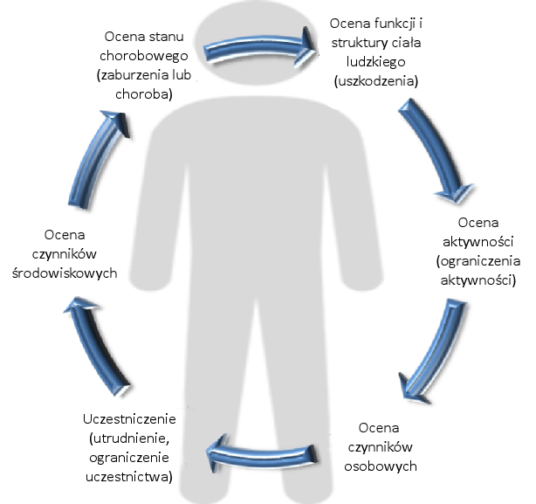
ICF stanowi klasyfikację cech charakterystycznych stanu zdrowia ludzi w kontekście ich indywidualnych sytuacji życiowych oraz wpływów środowiska.
Przykład: inna powinna być ocena osoby niepełnosprawnej żyjącej samotnie w małym mieście na czwartym piętrze w starej kamienicy bez windy, gdzie brak jakichkolwiek udogodnień w postaci rampy czy podjazdu dla wózka a w okolicy brak przychodni, a inny osoby niepełnosprawnej mieszkającej w wielkiej aglomeracji, w bloku na parterze z podjazdem gdzie jest wiele placówek ochrony zdrowia, pomocy społecznej i organizacji pozarządowych niosących wsparcie osobom wykluczonym społecznie.

Nie ograniczenia, ale możliwości funkcjonalne
Pamiętajmy – nie najważniejsze jest to, jaką mamy zdiagnozowaną chorobę i jej skutki, tylko to jakie, są nasze możliwości funkcjonalne!
ICF to także droga do racjonalizacji wydatków publicznych zarówno po stronie zabezpieczenia społecznego, jak i po stronie ochrony zdrowia. ICF jest też doskonałym narzędziem do tego, aby urealnić i poprawić jakość orzecznictwa na potrzeby również postępowań sądowych. Orzeczenie o niepełnosprawności daje m.in. prawo do parkowania na miejscu dla niepełnosprawnych (parkowanie na kopercie), a orzeczenie o niezdolności może dawać prawo do renty z tytułu niezdolności do pracy lub skierowanie na rehabilitację. Warto zachować racjonalność w tym zakresie i jednoznacznie formułować te definicje prawne zgodnie z ICF.

Nie bójmy się nowego podejścia do orzecznictwa!
To, co u nas uważamy za nowe, w innych krajach funkcjonuje już od 15 lat. Nie wolno bać się nowego! Zarówno w odniesieniu do osób orzekanych, jak i orzekających. W przypadku tych pierwszych orzeczenie wydane na podstawie ICF pozwoli na pełną identyfikację możliwości i potrzeb osoby niepełnosprawnej, natomiast ze strony zespołu orzekającego pozwali na obiektywne przeprowadzenie badania uwzględniającego kompleksowo sytuację osoby niepełnosprawnej.
W dobie dzisiejszej informatyzacji sprawnie działający system komputerowy pozwoli na przeprowadzenie wywiadu/badania podczas komisji krok po kroku (wg klasyfikacji ICF), a w ostatecznym – końcowym efekcie orzeczenia otrzymamy pełen obraz osoby stającej przed komisją.
Apel do polityków ekipy rządzącej: nie bójcie się reformy orzecznictwa w kontekście ICF-u!

Nie tylko profesor Stephen Hawking odniósł sukces
Zapewne są tacy którzy słusznie powiedzą, że Stephen Hawking jest jedyny i niepowtarzalny – to prawda, jakkolwiek warto podkreślić, że jest bardzo wiele osób, które mimo swej znacznej niepełnosprawności odniosły w życiu sukces. Oto przykłady: Ludwig van Beethoven, który w wieku 27 lat, będąc u szczytu sławy, zaczął tracić słuch; Catherine Zeta-Jones wybitna śpiewaczka, aktorka i tancerka ma zdiagnozowaną chorobę afektywną dwubiegunową; Andrea Bocelli – światowej sławy tenor operowy, który stracił wzrok w wieku 12 lat; Franklin Delano Roosevelt, który był bez wątpienia najpopularniejszą i najbardziej wpływową osobą niepełnosprawną w dziejach świata – to człowiek na wózku, który czterokrotnie był wybierany na prezydenta USA!

Na zakończenie
Profesor Stephen Hawking we wstępie Światowego Raportu o Niepełnosprawności napisał: „W rzeczywistości usunięcie przeszkód związanych z uczestnictwem oraz inwestowanie odpowiednich środków finansowych i specjalistycznej wiedzy, aby pomóc odblokować ogromny potencjał, jaki posiadają osoby niepełnosprawne, to nasz moralny obowiązek”.
Iwona Drozd

